RPi USV+

Eval code: [file:///D:/holge/Profession/15_SVN/Repo_2018/raspi_usv](D://holge/Profession/15_SVN/Repo_2018/raspi_usv)

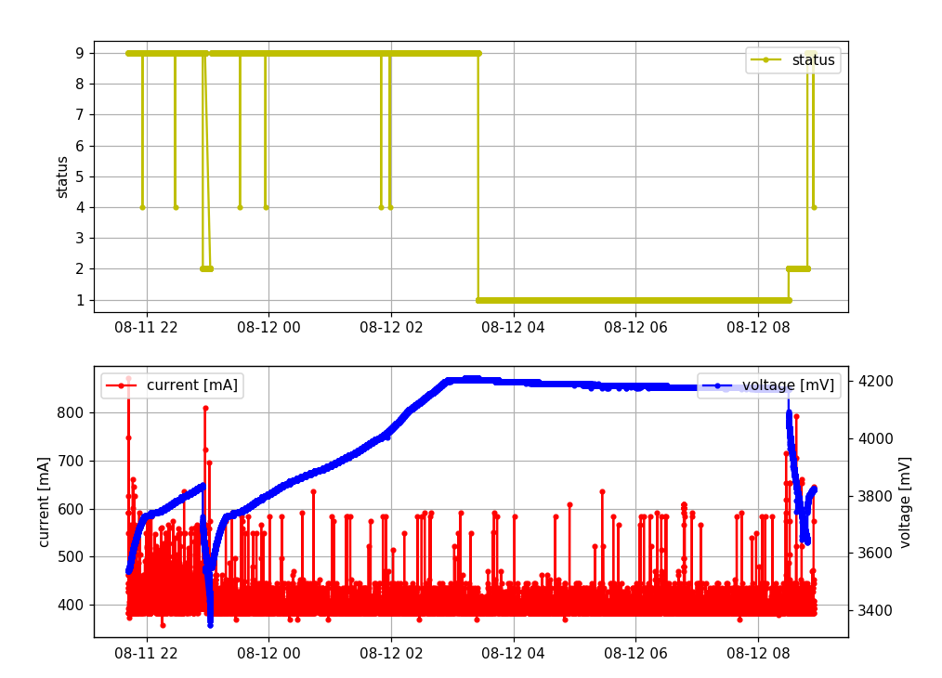

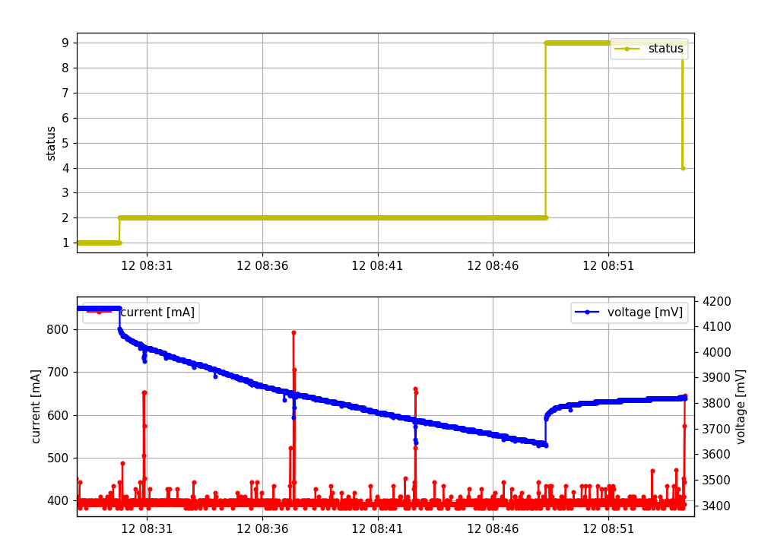

Erkenntnisse:

* Mit einem voll geladenen Lithium Pack hätte der RPi (ohne parallel ein Script auszuführen) ca. 20min. Eine Netzausfallstütze von 10min scheint also realistisch.
* Die Stati der USV+
  + 1: Voll geladen
  + 2: Batteriebetrieb
  + 9: Läd